ДЕТСТВО БЕЗ ОПАСНОСТИ

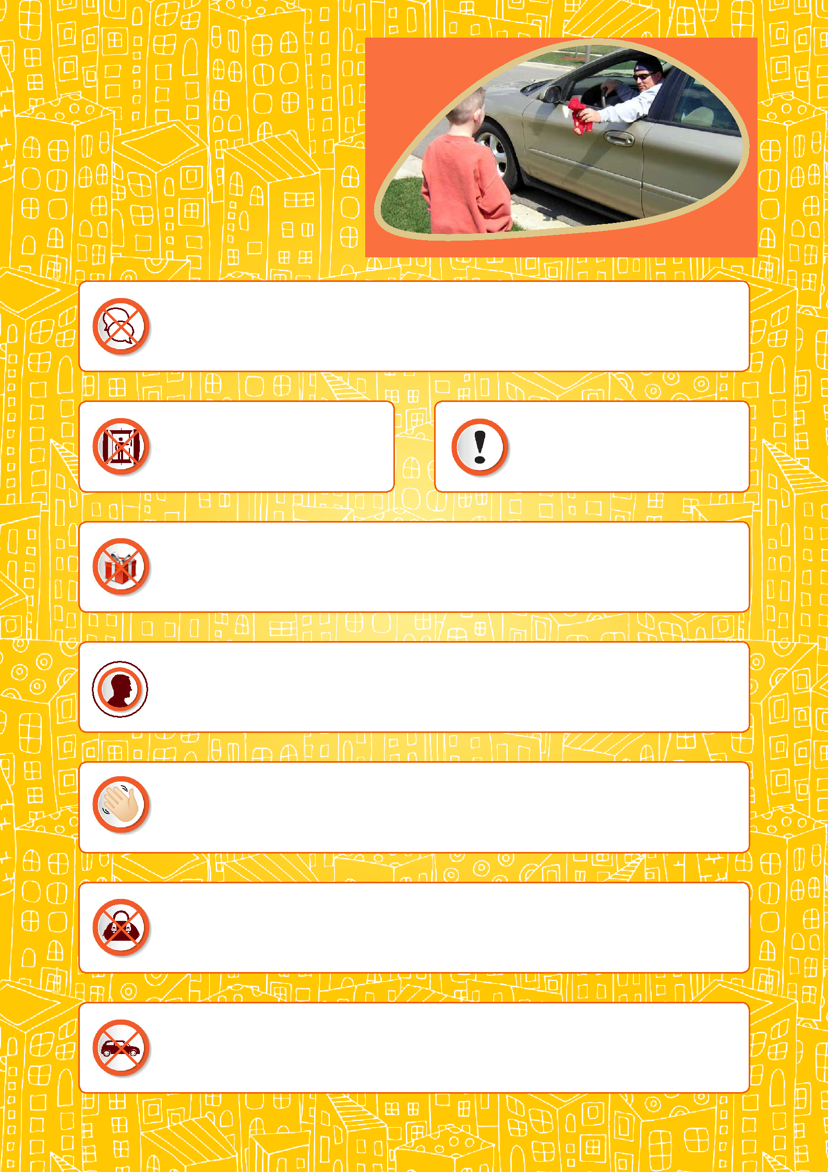
Основные правила безопасного поведения
с незнакомыми

людьми

Нельзя вступать в разговор с незнакомыми Вам людьми и впускать их в собственную квартиру (в отсутствие родителей не рекомендуется впускать даже соседей).

Старайтесь не заходить | Не провожайте
в лифт или подъезд
 | незнакомых Вам людей.
вместе с незнакомцем.

Не берите от незнакомых Вам людей различные подарки

  - ни в коем не соглашайтесь на их предложение пойти с ними.

Если у Вас появилось какое-либо сомнение в человеке, с которым Вы находитесь рядом, тогда лучше отойдите в сторону или пропустите незнакомца вперед.

Если незнакомец не отстает от Вас, направляйтесь к ближайшему дому

- сделайте вид, что он Ваш, издали помашите рукой прохожим, будто Вы их знаете.

Если от незнакомца поступило предложение помочь донести сумку, смело отвечайте: «Нет!».

Если около Вас остановился автомобиль, уходите в сторону и ни в коем случае не садитесь в него.

2

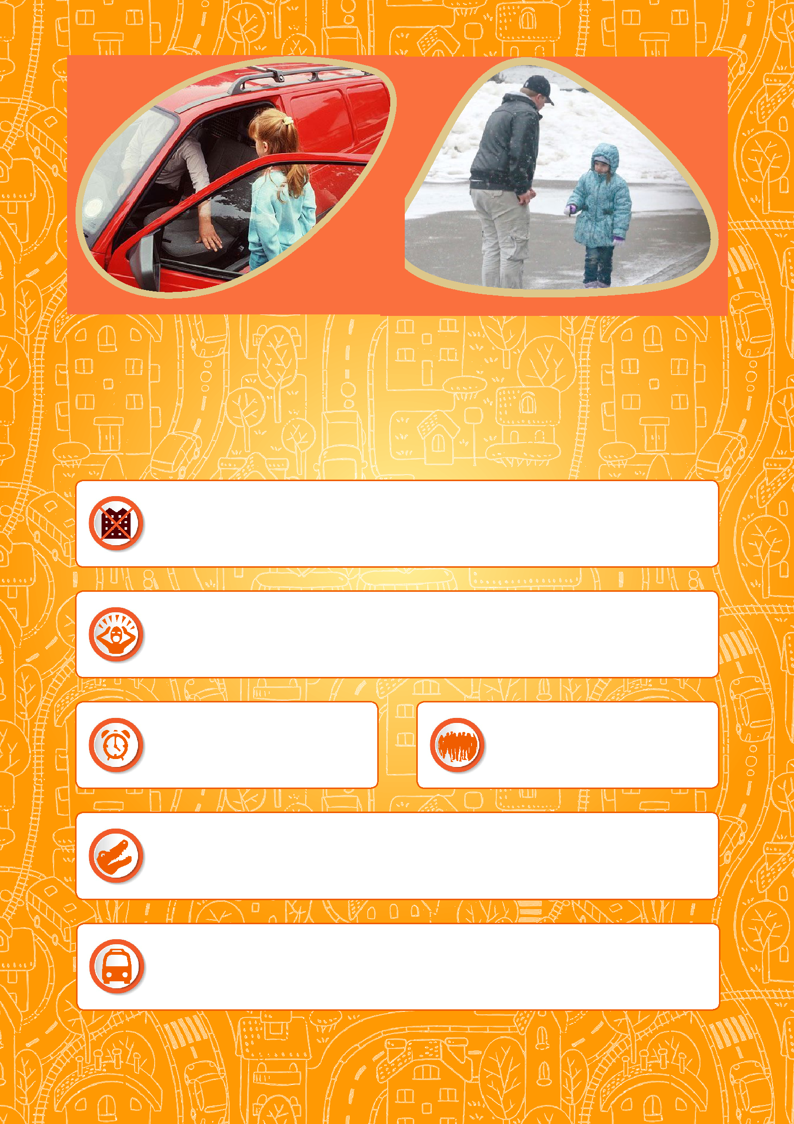

Основные правила поведения с незнакомыми людьми на улице

Не заходите в дворы, а тем более — в подъезды домов, где Вы не ориентируетесь.

- случае нападения на Вас незнакомца постарайтесь драться изо всех сил для причинения наибольшего вреда нападающему. Громко кричите и зовите на помощь.

Скажите незнакомцу, что | Убегайте в сторону, где
 | есть большое скопление
Вы сильно торопитесь.
 | людей.

- случае, если Вам сильно зажимают рот рукой и не дают возможности кричать, смело кусайте за руку.

Выйдя из общественного транспорта в темное время суток, двигайтесь вместе с толпой, вышедшей из транспорта.

3

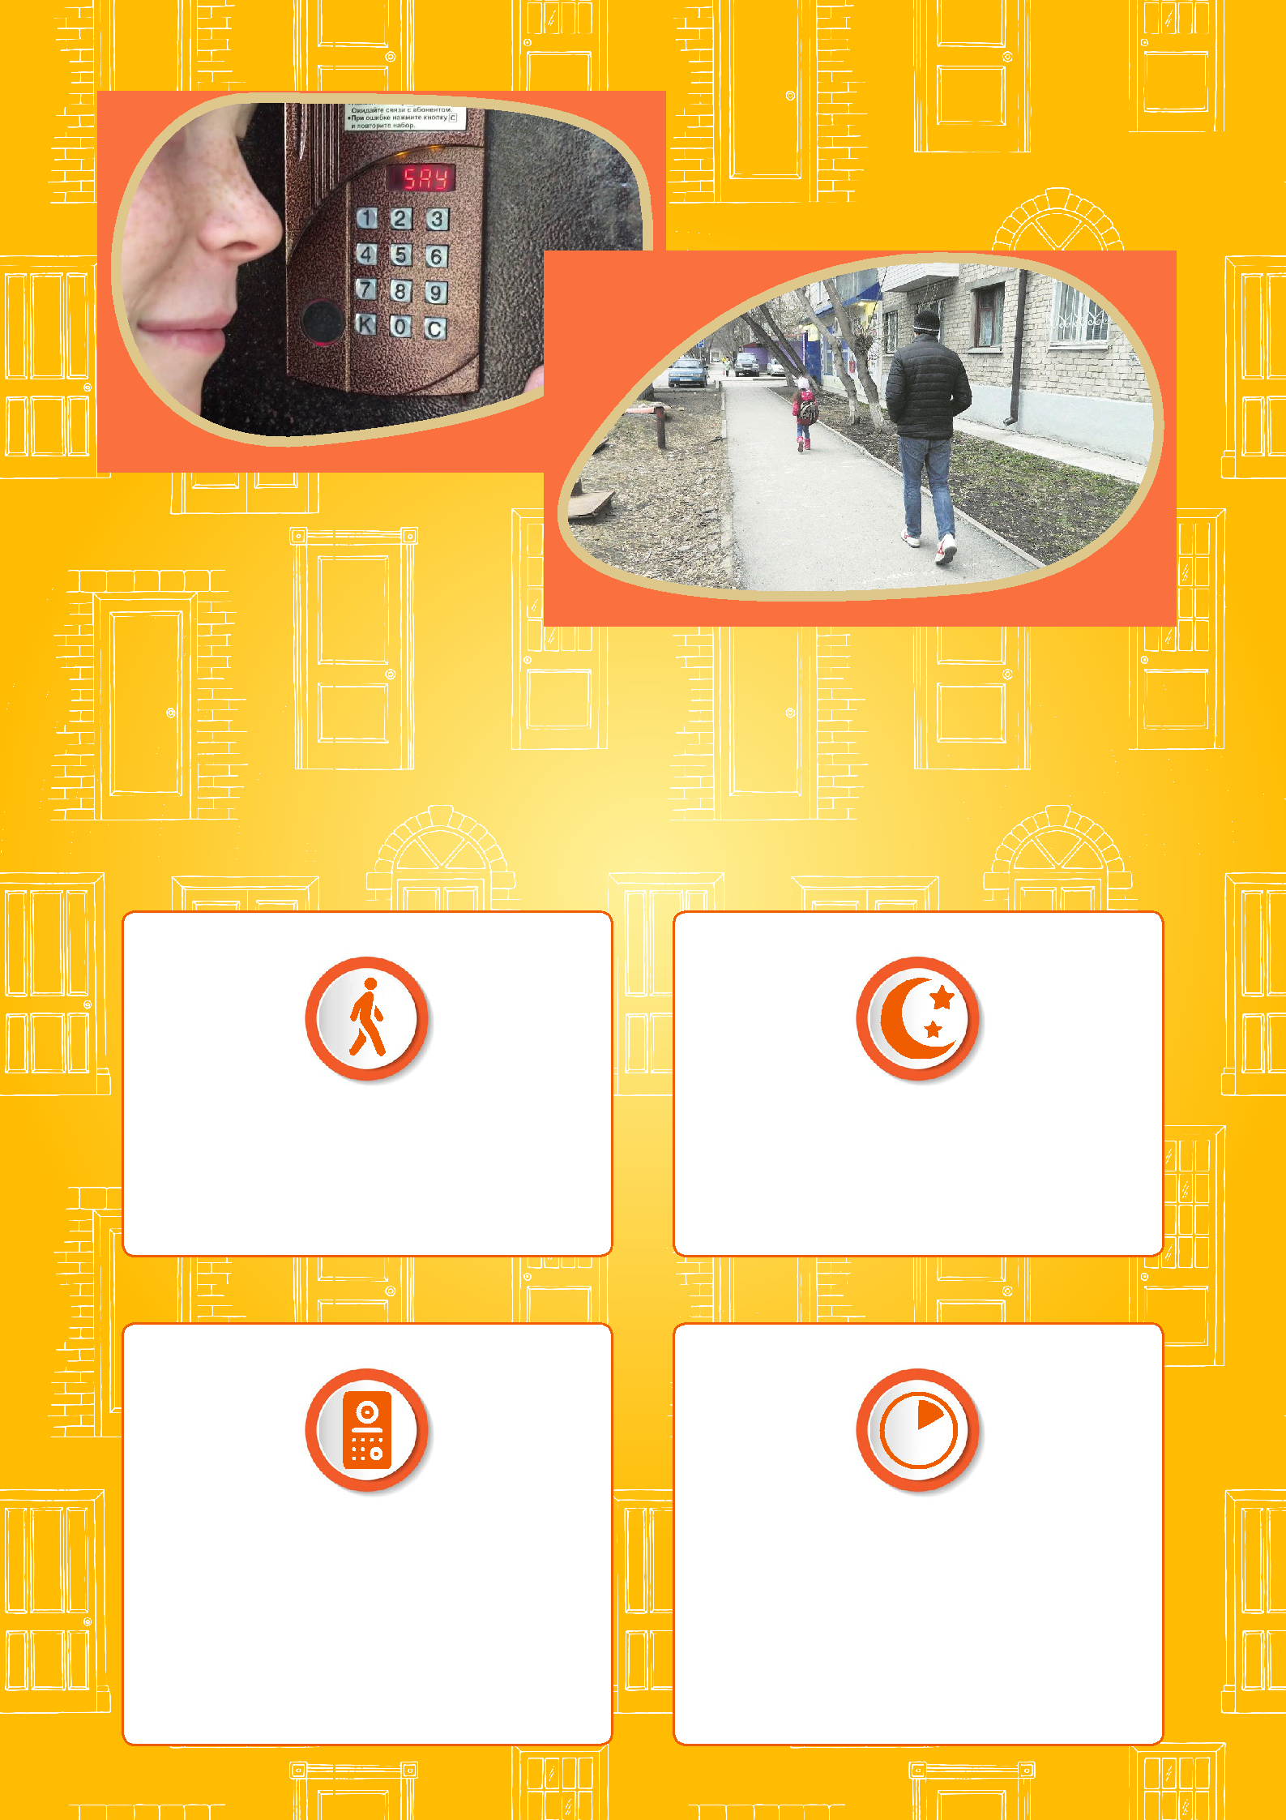

Основные правила поведения с незнакомыми людьми в подъезде

Подходя к дому, обращайте свое | Не рекомендуем в темное
 | время суток выносить мусор
внимание, не идет ли за Вами
 | на лестницу и улицу.
кто-либо.

 | 10–20
При наличии в Вашем доме | В случае, если Вы обнаружили
домофона наберите номер | идущим следом за Вами
своей квартиры и попросите | незнакомца, то рекомендуем
Ваших родственников | не подходить к подъезду, а просто
спуститься за Вами. | еще прогулять около дома
 | на протяжении 10–20 минут.

4

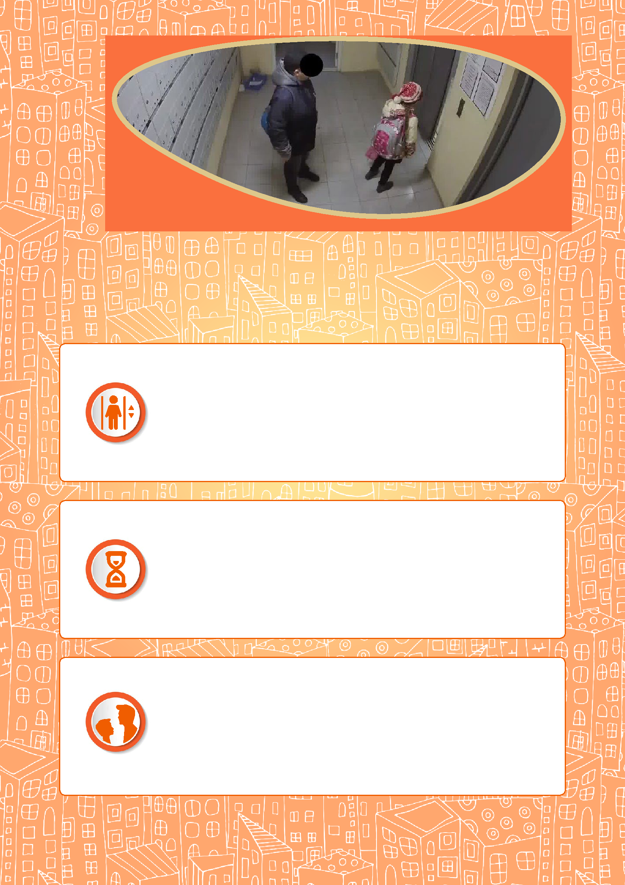

Основные правила

поведения с незнакомыми людьми в лифте

При входе в лифт убедитесь, что на площадке нет незнакомых Вам людей.

В случае нахождения в лифте человека рекомендуем Вам поехать на следующем лифте.

Если в лифте Вы оказались

с незнакомцем, никогда не стойте

- нему спиной, стойте к нему лицом, наблюдайте за его действиями.

5

Памятка безопасного поведения при кибербуллинге

Угрозы и нападения через электронные сервисы

Подумай, прежде чем что-то публиковать в блоге или в социальной сети Прежде чем что-то публиковать в блоге или в социальной сети, в настройках профиля установи ограничения на просмотр твоего профиля и его содержимого — сделай его доступным только для друзей.

Не размещай информацию, которая может кого-либо оскорблять или обижать

Советы, чтобы получить сетевой иммунитет от различных интернет-угроз и оскорблений

Веди себя в сети корректно, как и в жизни

Приставать к уверенным в себе людям трудно, не бросайся в бой, лучший способ — успокоиться, посоветоваться со старшими как лучше себя вести в этой ситуации.

Будь спокоен и уверен в себе Если ты начнешь отвечать оскорблениями на оскорбление,

то только еще больше разожжешь конфликт. Кроме того преследователь только и ждет, когда ты выйдешь из равновесия.

Не размещай излишнюю личную информацию в сети. Не стоит вести хулиганский образ

виртуальной жизни . Интернет фиксирует все твои действия

- сохраняет их — удалить их будет невозможно.

Фиксируй угрозы и факты кибербулинга

Храни подтверждение фактов нападений. Если тебя расстроило

сообщение: картинка, видео, обратись за помощью к администратору ресурса, сохрани или распечатай страницу — игнорируй единичный негатив.

Игнорируй единичный

негатив

Одноразовые оскорбления,

сообщения лучше игнорировать.

Обычно агрессия прекращается

на начальной стадии. Лучшая защита

от нападения — «игнор». Внеси

грубияна в черный список, удали его

из друзей или из списка контактов. В

программах обмена мгновенными

сообщениями в социальных сетях есть

возможность блокировки отправки

сообщения с определенных адресов.

Используй черные списки, следи за списком друзей

Не стоит игнорировать агрессивные сообщения, если даже они содержат угрозы, особенно систематические. Следует скопировать эти сообщения

- обратиться в правоохранительные органы.

6

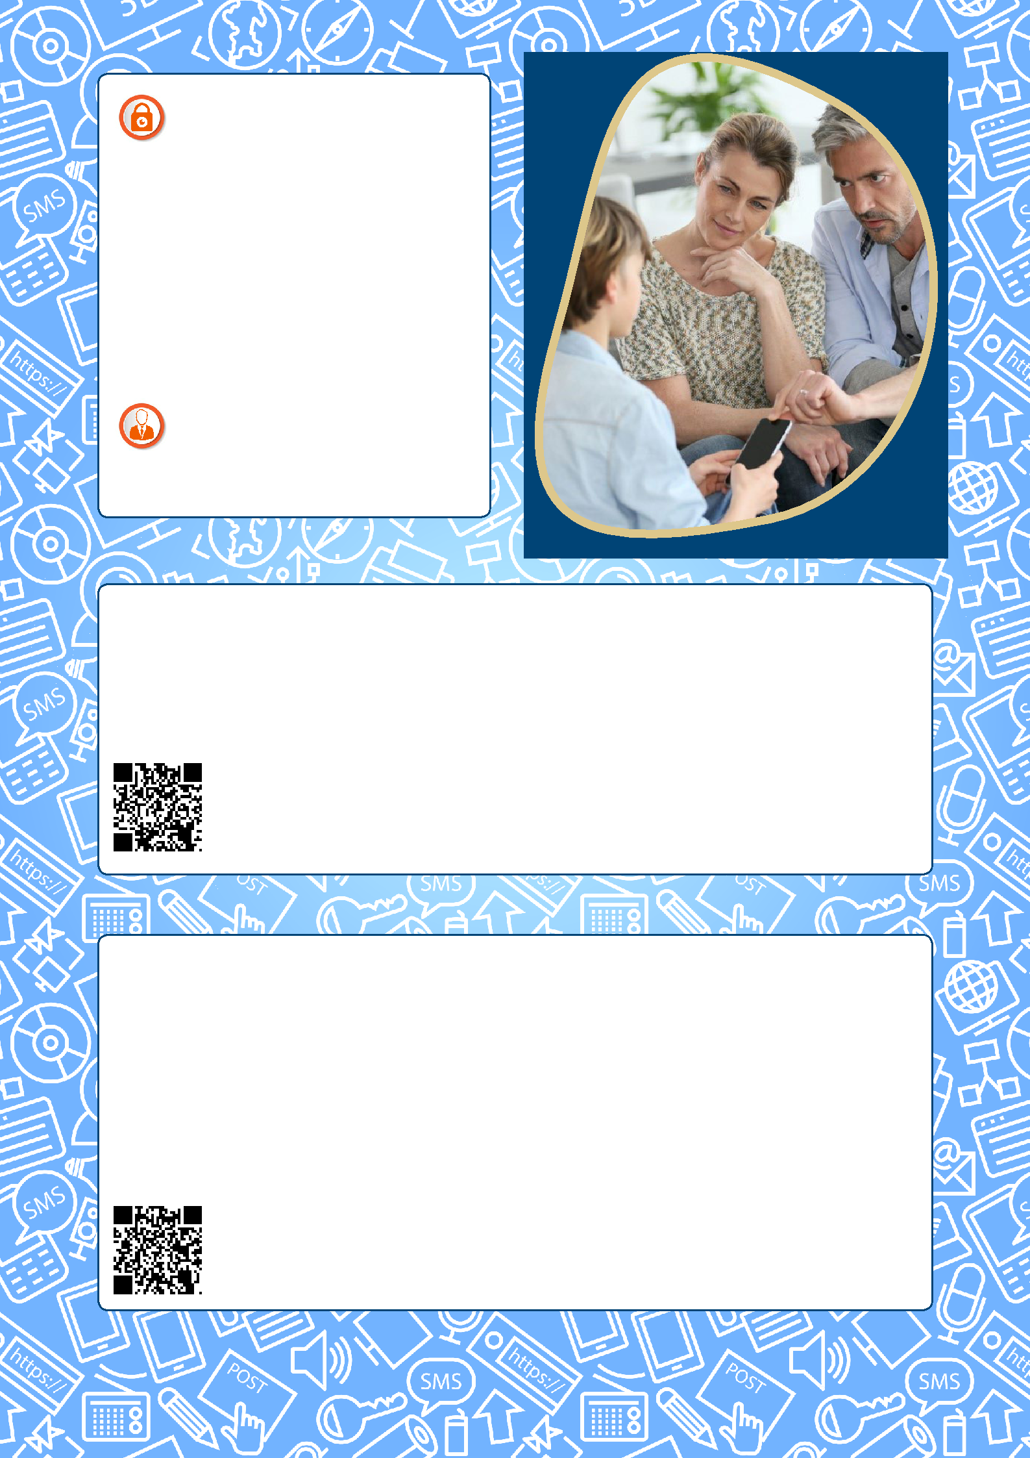
Пересмотри список друзей

- измени настройки приватности

Измени настройки приватности своего

профайла, чтобы тебе могли писать

только друзья. Обрати внимание

на френд-лист: удали из него тех,

кого не знаешь, с кем не встречался

или тех, кто тебе не нравится. Это

защитит тебя от других потенциальных

случаев кибербуллинга.

- в будущем не добавляй в друзья тех людей, которых не знаешь и с которыми не общался лично.

Обращайся за помощью

- старшим: родителям, учителям,
администраторам интернет-ресурсов

Всероссийский Детский телефон доверия

8-800-2000-122

Прокуратура Калужской области
Дежурный прокурор
8-910-520-31-09
84842-57-93-35
248600, г. Калуга, ул. Кутузова, д.2А

Психологическое консультирование, экстренная и кризисная психологическая помощь для детей

- трудной жизненной ситуации, подростков и их родителей. Бесплатно, круглосуточно.

Дети, их родители, а также все

неравнодушные граждане, обладающие информацией

- нарушении прав несовершеннолетнего или малолетнего ребенка, могут обратиться к дежурному прокурору Калужской области.

7

Памятка по поведению в ситуациях агрессии и нападения

Не провоцируйте нападение,

издеваясь над кем-то, принимая участие в массовой травле и делая

кому-то пакости и подлости, даже если ваша жертва кажется вам безобидной. Довести до отчаяния можно практически любого!

Не пытайтесь договориться с нападающим

Лучше воспринимать его как

«безумного», то есть человека, который

- данный момент лишен здравого смысла, самоконтроля, инстинкта самосохранения и обычной логики поведения. Даже если вы хорошо с ним знакомы, не стоит думать, что вы сможете повлиять на этого человека, как-то образумить его, о чем-то договориться и даже противостоять. Это не рационально. Забудьте, что это ваш знакомый или даже друг. Сейчас перед вами посторонний, безумный и крайне опасный человек. Не заговаривайте с ним, не обращайтесь к нему первым, не смотрите ему в глаза. Старайтесь вообще не смотреть ему в лицо и не привлекать к себе внимание!

Никаких резкий движений

Не надо спорить, выполняйте все его требования. И не делайте

никаких резких движений. Держаться нужно как можно ниже (присесть или лечь на пол). Вам нужно быстро оценить два пункта: какое оружие в руках

- нападающего и не преграждает ли он вам путь к выходу.

Постарайтесь лечь на пол

Если у нападающего огнестрельное оружие, то первое,

что надо сделать — лечь на пол. Так вы окажетесь ниже линии огня при беспорядочной стрельбе. Далее оцените свои шансы: как вы можете выбраться из этого помещения. Если выход рядом, то держите нападающего в поле зрения,

- сами ползите или бегите, пригнувшись. Но только тогда, когда он будет стоять к вам спиной или его отвлечет что-то или кто-то! В противном случае, если вы побежите, это привлечет его внимание, и он решит вас остановить выстрелом.

8

Оцените расстояние

Если у нападающего холодное оружие, то многое

зависит от расстояния между вами

- преступником, а также между вами

- выходом. Если вы ближе к двери, чем он, то стоит рискнуть и выбежать. Если нет, и вы находитесь близко

к нападающему, то лучше не нарываться на нож.

Дышите через одежду

Нападающий может устроить поджог, облив класс

бензином, например, как школьник из Стерлитамака. В этом случаем держитесь как можно ниже (дым идет поверху) и по возможности старайтесь дышать неглубоко и через одежду. Подойдет любая кофта, платок, подол юбки — и дышать через ткань.

Будьте внимательнее к вашим знакомым

Если кто-то из знакомых выражает идеи о самоубийстве или массовой резне, ведет себя неадекватно, не нарывайтесь на конфликт с ним. А лучше всего сообщите взрослым.

Если преступник правша — бегите влево

Что лучше делать: нападать

или бежать? Спрогнозировать, как будет

вести себя человек с огнестрельным

оружием, очень сложно, практически

невозможно. Поэтому давать

однозначные советы нельзя. Нападать

на преступника с целью его обезоружить

очень опасно. Да и попытка бежать может

закончиться плохо. Имеет смысл нападать

только в том случае, если уже есть

жертвы, и вы — следующий. Тогда нужно

заговорить с преступником спокойным

голосом и в этот момент резко(!) броситься

ему под ноги или на него, и постараться

задрать его руку с оружием максимально

высоко. Но это крайний случай. Нападать

на вооруженного человека — практически

стопроцентное ранение или смерть. Если

он правша, и вы все-таки решили бежать,

находясь в его поле зрения, бегите влево.

Если вы узнали о готовящемся напа-дении, получили странное сообщение

- предупреждением или угрозой, обязательно расскажите родителям, учителям и друзьям. Не спускайте

«на тормоза». Трагедии можно из-бежать и с вашей помощью.

9

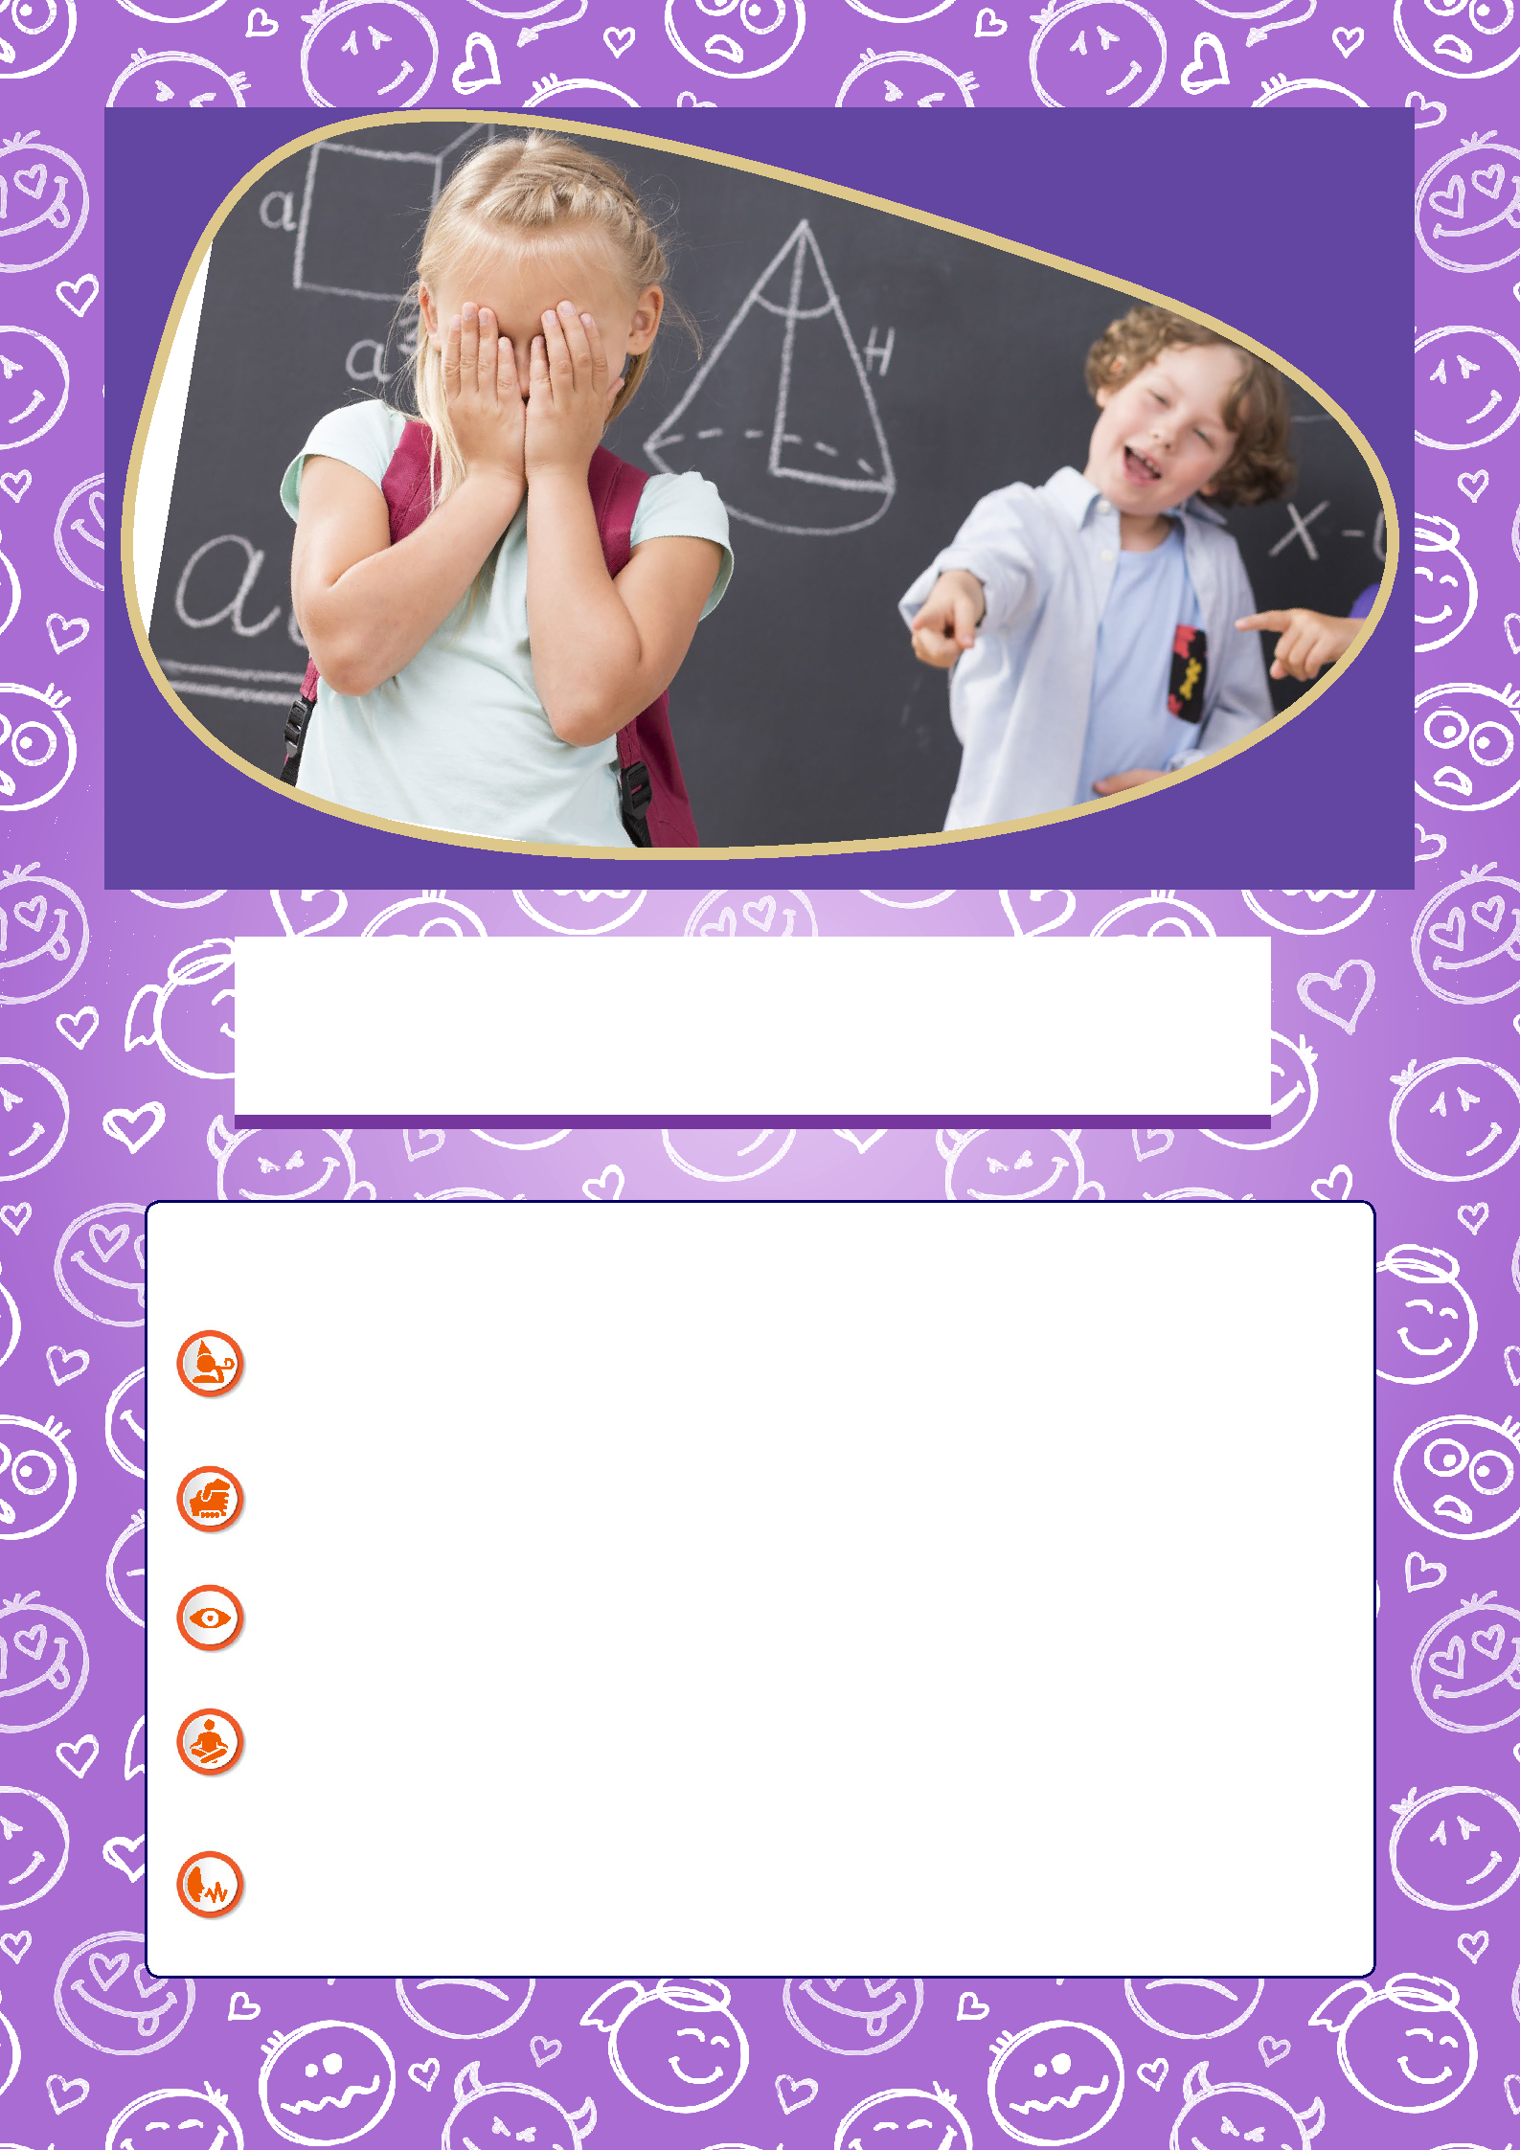
1

Безопасное поведение при

насмешках и издевательствах

Ответ на насмешку

Определите, это дружеское подтрунивание или недружественная насмешка. В первом случае, если вы просто веселитесь, не обращайте внимания на колкие слова. Если имеет место недружественная насмешка, старайтесь не горячиться.

Подумайте, хотите ли вы пойти на конфронтацию с обидчиком. Если он выглядит способным сделать вам больно, зовите на помощь.

Смотрите насмешнику в глаза. Не смотрите вниз. Высоко держите голову и расправьте плечи.

Сохраняйте спокойствие. Не доставляйте удовольствия обидчику видеть, как он вывел вас из себя. Не горячитесь. Сделайте глубокий вдох, чтобы оставаться спокойным, прикажите себе расслабиться или сосчитайте в уме до десяти.

Реагируйте на насмешки твердым и уверенным голосом с помощью стратегии, которую вы отрепетировали. «Уймись!», «Спустить на землю!», «Благодарю, но мне это уже говорили», «О, ты подметил, это была проблема всей моей жизни».

Стратегии реагирования, которые приводят обидчика в замешательство

Ставьте насмешки под вопрос

«Почему ты так говоришь?», «Почему ты говоришь, что я тупой или толстый, и этим обижаешь меня?».

Проявляйте хорошие манеры
Говорите «Спасибо». «Благодарю

за комментарий», «Я ценю твое мнение». Говорите так, чтобы это звучало искренне, а затем разворачивайтесь и уходите.

Отправьте своему обидчику
убедительное послание «я хочу»
«Я хочу, чтобы ты оставил меня в покое» или «Я хочу, чтобы ты перестал дразнить меня». Хитрость заключается в том, чтобы высказать это твердым уверенным голосом, не мямля, чтобы слова не прозвучали как какое-то нытье.

Используйте сарказм
«Как будто мне не все равно?!», «Ой, не смеши меня!», «О, это просто замечательно». Внешний вид и выражение лица должны соответствовать ситуации, т. е. закатывайте глаза и уходите. Это, как правило, помогает старшим детям, которые понимают и тонко чувствуют сарказм.

Превратите обиду в комплимент
«Спасибо тебе огромное!», «Как хорошо, что ты это заметил», «Спасибо за комплимент».

Соглашайтесь
«Ты совершенно прав», «Это правда, на сто процентов!», «В точку! Ты победил!», «Люди часто замечают за мной подобное».

Говорите «Ну и что?»
или «Какая разница»
«Ну и что?.. Кому какое дело?», «И что дальше?.. Что ты хочешь этим сказать?».

Проявите свое недовольство
«Ты действительно выводишь меня

из себя своими насмешками» или «Мне не нравится, что ты высмеиваешь меня перед другими детьми. Мне совсем не смешно». «Если ты хочешь, чтобы мы оставались друзьями, прекрати меня дразнить». Если причиной стресса

- беспокойства вашего ребенка является его друг, пусть ребенок непременно выскажет ему свое недовольство.

Игнорируйте насмешки
Уходите, не обращая внимания на насмешника, представьте, что

он невидимый, бросьте взгляд на что-то другое и засмейтесь, притворитесь, что вам совершенно не интересна тема разговора, или сделайте вид, что вы не слышите обидчика. Эта стратегия помогает лучше всего в том случае, если ребенку сложно отвечать словами. Ее лучше использовать там, где ребенок может уйти от обидчика, например, в парке или на детской площадке. Это не помогает при непосредственной близости с обидчиком, например, в школьном автобусе или за столом школьной столовой.

Продемонстрируйте удивление,
изумление
«В самом деле? А я и не знал». «Спасибо, что сказал». Это должно прозвучать с иронией, как будто в действительности вы так не думаете.

Если ничего не помогает
Уходите. Не оскорбляйте и не дразните обидчика в ответ. Просто уходите.

11

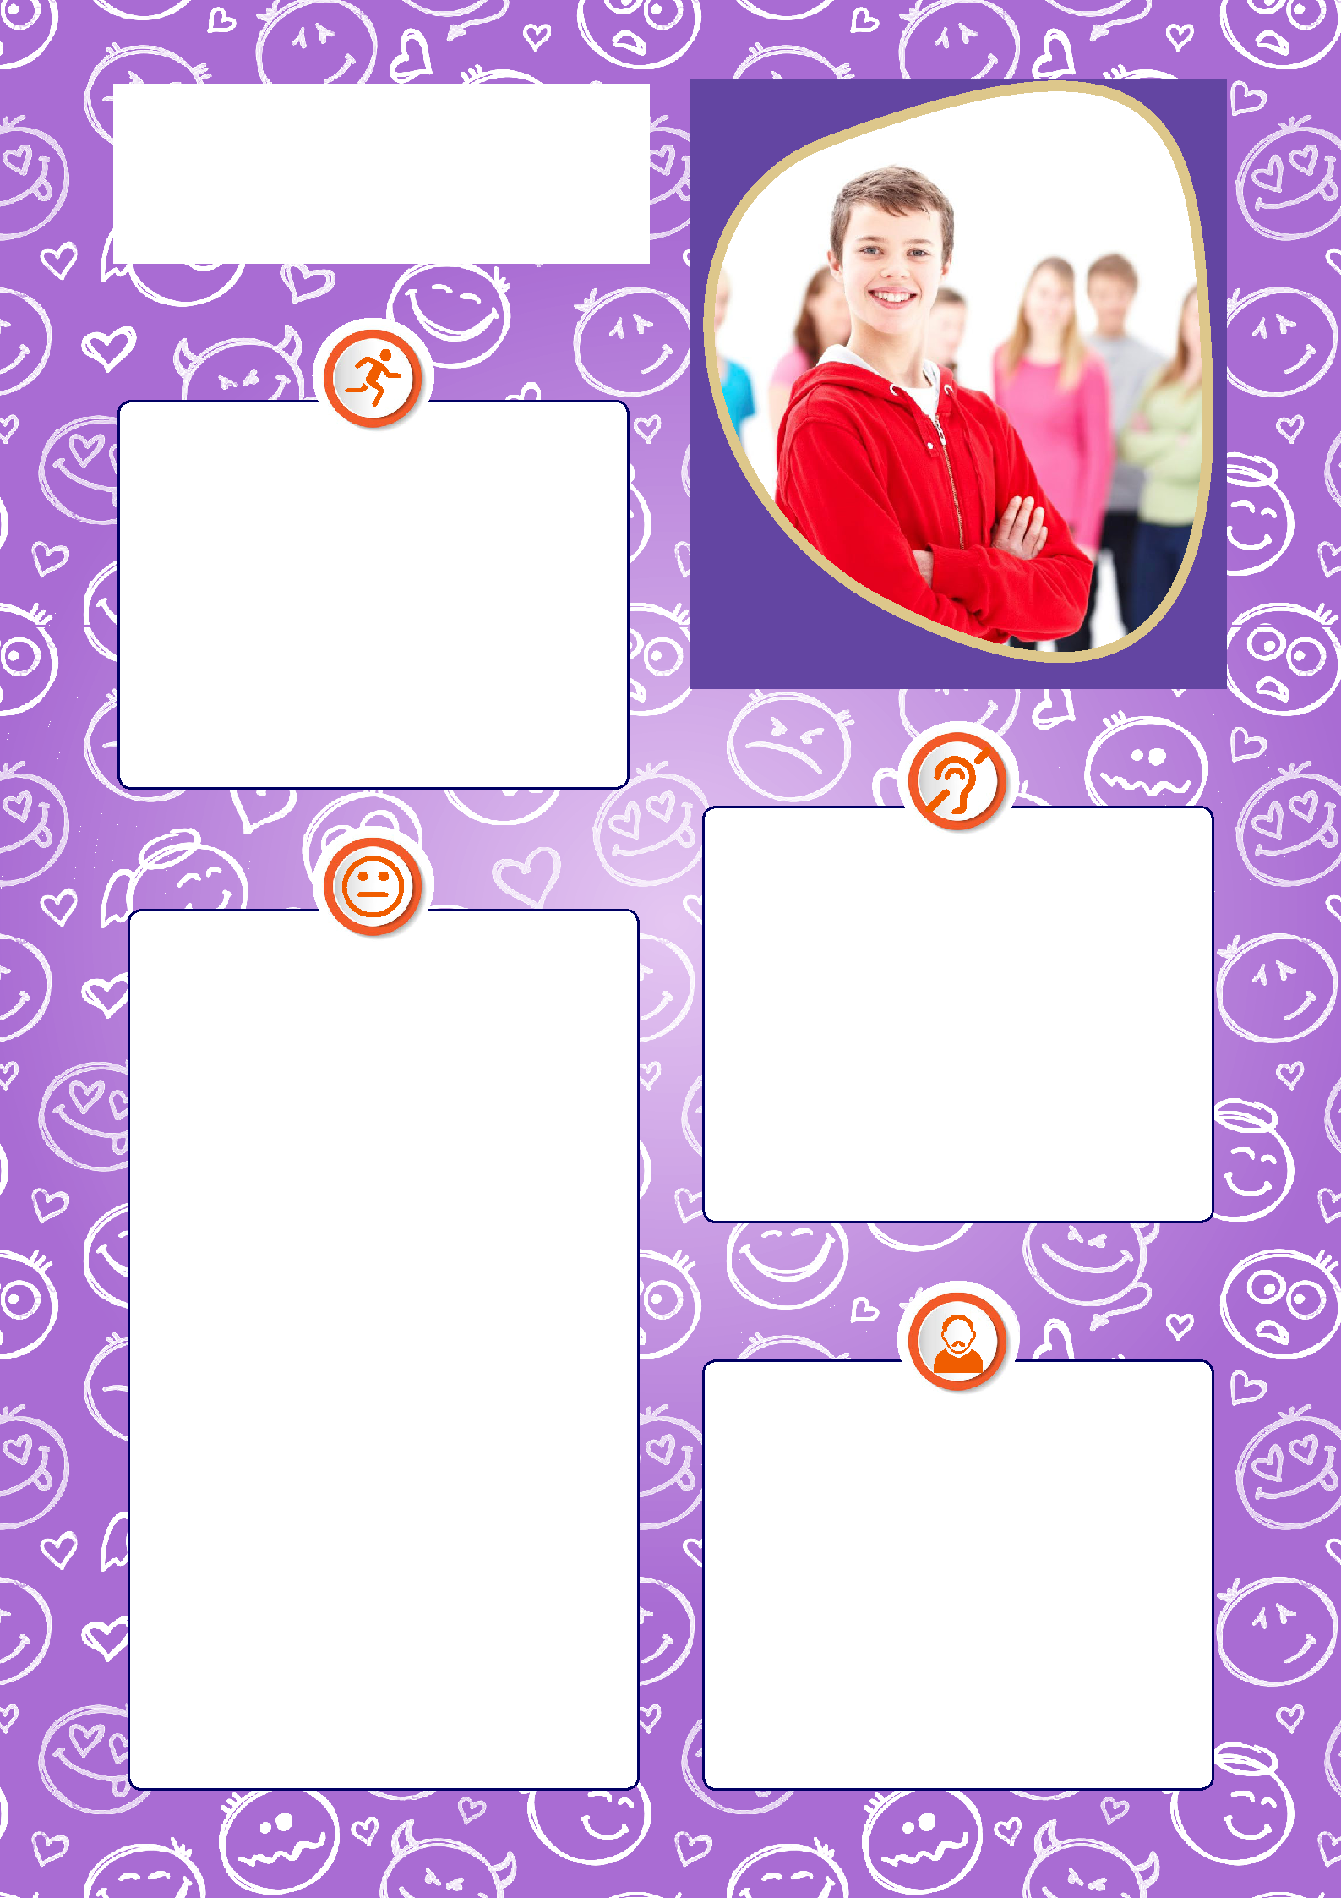
Уходите

от насмешек

Любыми способами избегайте контактов с забияками — где и когда возможно

Не ходите в те зоны, где вы, скорее всего,

встретитесь с обидчиком. Старайтесь

не оставаться в одиночестве в принципе,

и, тем более, один на одмин с забиякой.

Попросите друга или взрослого

побыть с вами, если вы должны будете

пройти мимо или находиться рядом

с проблемным человеком.

Попробуйте не реагировать на насмешки задиры

Все понятно, это обидно и сложно не продемонстрировать хоть как-то свою реакцию, но попробуйте дать себе установку на то, что обижающий вас человек сам не блещет уважением

- себе, а что обидного вам может сказать человек, если его логика основана на его личных проблемах и комплексах? Он или она скорее смешны, чем обидны.

Так что постарайтесь не плакать,

не показывать злость или раздражение, даже не смеяться и не отвечать любым другим способом на какие бы то ни было действия задиры. Задиры преуспевают только благодаря вашей реакции, отказ принимать на себя издевку лишит задиру его награды.

Попрактикуйтесь считать в уме до 10

(или отвлекаться мысленно любым другим способом, например, вспоминая или представляя что-то приятное, выполняя упражнения по контролю дыхания, и т. д.), не выражая при этом ни мимикой, ни действием то, чем вы заняты, — это поможет вам избавиться от собственных лишних эмоций в данный момент.

Так же игнорируйте действия задиры всегда, когда это возможно

Начните в это время разговаривать

- друзьями или просто ведите себя так, будто вы этого не слышали. Скажите задире спокойно и уверено «стоп» или «хорош», затем развернитесь и уйдите, если вы не можете или ситуация не позволяет его или ее игнорировать. Говорите ясно, четко и с силой, без каких-либо эмоций.

Расскажите взрослому, которому доверяете

Расскажите взрослому, которому доверяете, и в возможностях которого наиболее уверены, о том, что происходит. Это может быть кто-то из родителей, учителей, друзей и прочих родственников старшего возраста или кто угодно еще, кому вы верите. Взрослые имеют больше возможностей, кроме того, они способны придумать выход, который не пришел

- голову к вам; они предоставят не только помощь, но и поддержку.

12

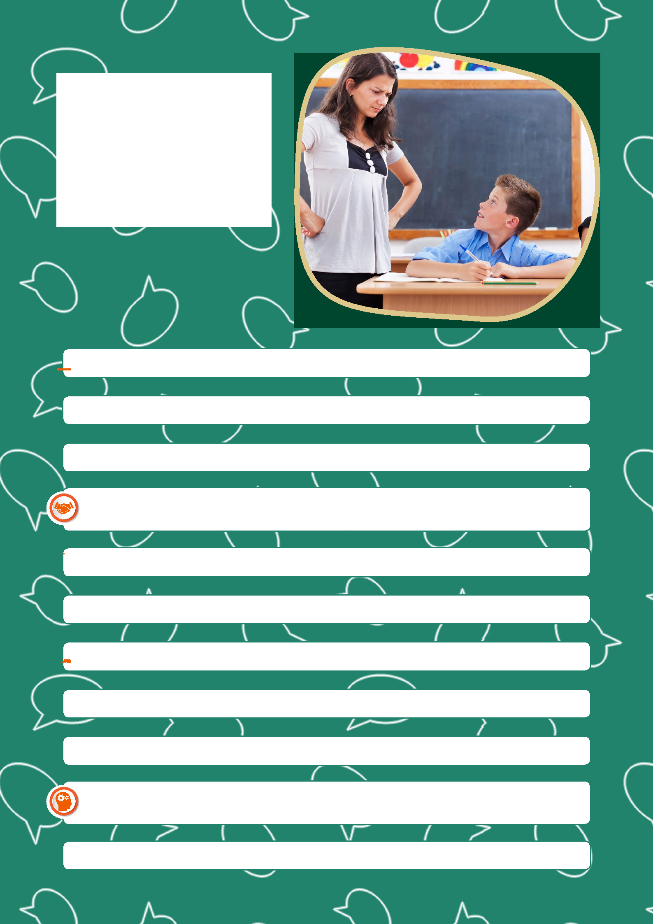
Рекомендации по поведению

- конфликтных

ситуациях

(со сверстниками, учителем, родителями)

Возьми эмоции под контроль

Внимательно выслушай аргументы собеседника.

Четко, без лишних эмоций выскажи свою позицию.

Предложи варианты компромисса (уступки с твоей стороны и обозначь, в чем бы ты хотел получить уступку со стороны собеседника)
Не стремитесь доминировать во что бы то ни стало.

Будь принципиальным, но не борись ради принципа.

Помни, что прямолинейность хороша, но не всегда.

Критикуя, чаще улыбайся.

Будь справедлив и терпим к людям.

Не переоценивай свои способности и возможности и не умаляй способности и возможности других.
Умей вовремя остановиться!

13

Рекомендации по преодолению ситуаций хронического неуспеха

Подумайте о ситуации с другой стороны: неуспех — это просветление и средство нахождения правильного пути.

Напомните себе, что вы достаточно хороши, все, что вам нужно, это разрешить себе двигаться вперед и продолжать стараться.

Сохраняйте спокойствие. Смотрите на это

так: на результат никак не повлияет, разозлитесь вы или останетесь спокойны,

но вы потратите гораздо меньше энергии

- сохраните свою репутацию, если выберете второй вариант. Если вы очень разочарованы
- сердиты, направьте эти эмоции

на мотивацию начать сначала.

Не выливайте свою злость на других.

Не торопитесь. Обычно люди не способны оправиться от большой неудачи

- одночасье. Чтобы эмоции утихли необходимо время.

Забудьте о том, как видят вас другие люди. Мало того, ч то любой очевидный провал вскоре станет вчерашними новостями,

  - если вы думаете, что другие осуждают вас (может это так, а может и не так), вскоре они сами будут слишком заняты своими же провалами, чтобы обливать грязью ваш. Пусть каждая неудача служит возможностью укрепить вашу решимость перед лицом критики. Это гораздо более позитивная

- самоподдерживающая реакция, чем вера в часто неприятные и необдуманные вещи, которые могут говорить люди.

Переключитесь. Весь негатив существует только в вашей голове. А реальность такова, что вы справитесь. А еще как бонус

вы получите знания, понимание и опыт — мудрость, на которую могут претендовать только те, кто пытался что-то сделать.

Представляйте каждую неудачу как ступеньку к более сильной, более гибкой собственной личности. Воспринимайте

каждую неудачу как дар учения тому, что не стоит делать в будущем.

Перестаньте беспокоиться, начните смеяться.

Юмор это один из способов сказать себе, что вы не обязаны нести ответственность за весь мир, и что иногда что-то просто

случается, независимо от того, что вы делаете или не делаете.

Просмотрите, чему вас научила ваша неудача. Неудача помогает нам открыть свои лучшие стороны. Неудача учит вас

силе воли, настойчивости, самодисциплине и ценности тяжелого труда.

Позвольте себе нарочно претерпевать неудачи.

Сосредоточьтесь на том, чтобы попытаться снова. Препятствия

    - неудачи есть две вернейших ступени

  - успеху. Упорство — это источник успеха большинства людей на планете. Успех редко приходит в одночасье, обычно успешными становятся люди, которые пытались, у них не получалось, а они пытались снова и снова. Неудача — это обратная сторона успеха

- без нее не было бы радости от получения возможностей и знания того, каков на самом деле успех, когда его достигнешь.

14

Если ты испытываешь одиночество

Если у тебя вообще нет друзей, и ты чувствуешь себя одиноким, постарайся разобраться в себе, пристальней вглядись

  - себя. Может ты по характеру одиночка? Но настоящий одиночка — это человек, который любит свое одиночество, получает от этого удовольствие, ему нравится свое собственное общество. А если ты очень нуждаешься

- друзьях, как их завоевать?

Часто твои сверстники замыкаются в себе потому, что чувствуют себя непопулярными

- компании; им очень хочется быть вместе со всеми, но они просто не знают,

как это сделать, и поэтому прячутся в свое одиночество. Им хочется, чтобы кто-то взял да и пригласил бы куда-нибудь, кто-нибудь сделал бы первые шаги к общению. А почему бы не взять инициативу в свои руки, самому не сделать первый шаг? Постарайся стать таким, какими хочешь видеть других людей. Постарайся стать дружелюбней, сделай это искренне, без фальши. Даже если тебя не сразу примут в компанию, это не страшно. И тебе не все нравятся. Будь смелее, не сиди сложа руки и не вешай нос.

Помни о том, что у одиночества есть две стороны. Для некоторых одиночество — активное творческое состояние,

благоприятная возможность для общения

- самим собой и источник силы. Если ты чувствуешь, что одинок, найди в этом плюсы и используй их с максимальной пользой для себя.

Если ты одинок, не ищи причины одиночества в других, ищи их в себе.

Если хочешь завоевать друзей, научись быть хорошим слушателем, научись говорить не только о своих интересах, но

и об интересах других людей.

Ищи человека, который сможет тебя понять
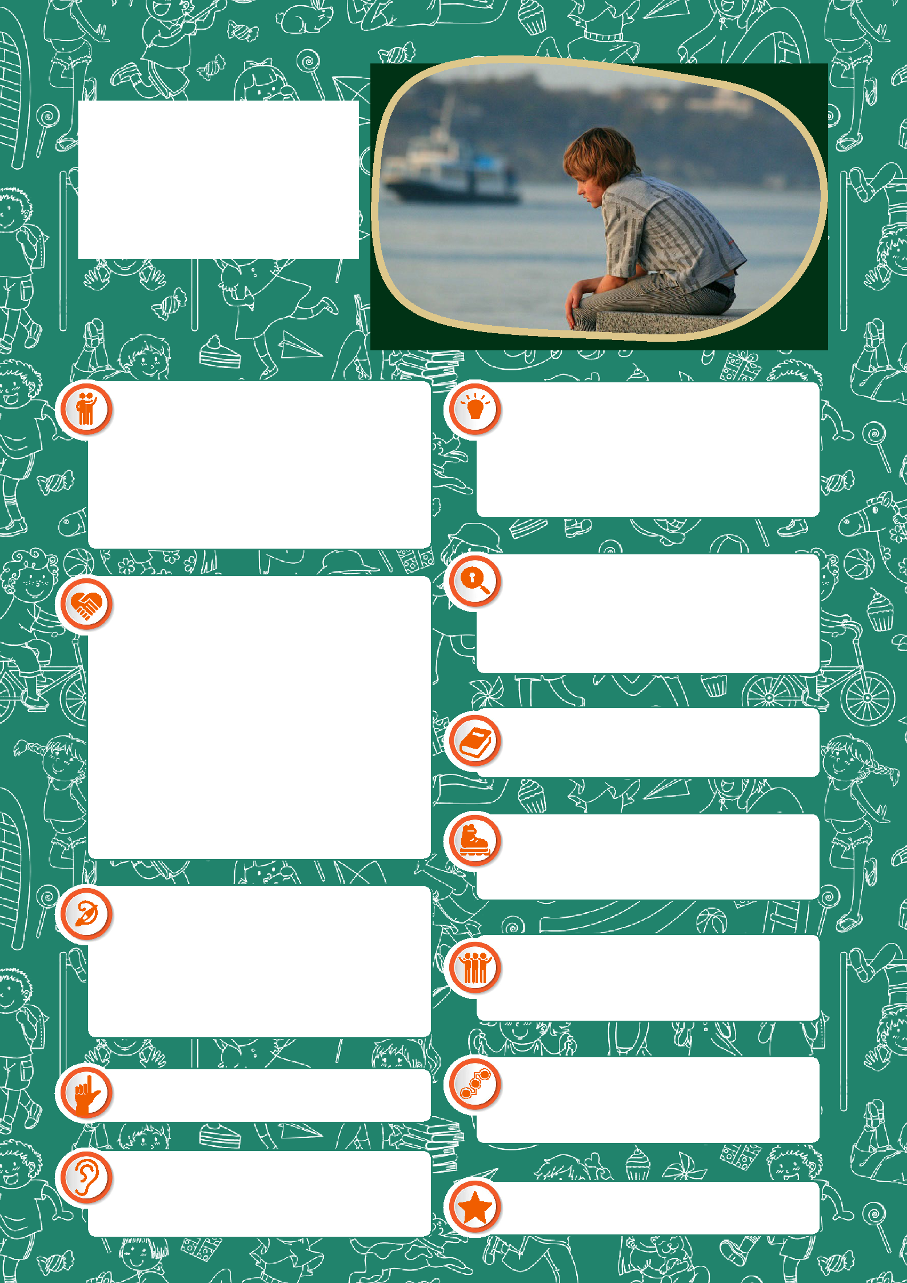
и с которым ты будешь откровенен. Это может быть твой ровесник или взрослый человек из твоего окружения. Познакомься

- новыми людьми, возможно, среди них ты найдешь такого человека, который будет тебе интересен, а ты будешь интересен ему.

Человек — большая тайна. Не жалей времени на изучение самого себя. Ищи причины своей неудовлетворенности

общением. Не бойся говорить о своей проблеме. Проблемы есть у каждого, и все они решаемы.

Найди информацию по проблеме одиночества (книги, журналы, интернет

- др.).

Найди новое увлечение. Вполне возможно, когда появятся новые интересы или новое хобби, ты найдешь новых друзей именно

в этой сфере.

Необязательно иметь много новых друзей, достаточно одного — двух, чтобы не чувствовать себя одиноким. Для того чтобы

иметь друзей надо быть другом.

Помни, что каждый человек уникален

и интересен по-своему. Главное, пытаться понять, в чем состоит уникальность этого
человека, найти точки соприкосновения.

Чтобы на тебя обратили внимание, стань интересным человеком.

15

Как помочь себе и своему приятелю справиться со сложной жизненной ситуацией

Существует много способов, с помощью которых можно повернуть практически все ситуации таким образом, что даже самые неблагоприятные обстоятельства покажутся не такими уж плохими

Рассмотри сложившуюся ситуацию

  - позиций оптимиста и пессимиста. Конечно, будет происходить борьба «за»
- «против», но постарайся найти не только минусы, но и плюсы данной ситуации: какой опыт ты приобрел; чему тебя научила данная ситуация; какие выводы можно сделать на будущее и т.п.

Один из способов решить проблему — это создать другую, например, заняться чем-

нибудь. Даже если ты испытываешь гамму негативных чувств (тоску, печаль, обиду, злость, ненависть и т.п.), попробуй создать атмосферу, не соответствующую настроению: не хочется, а ты поешь что-нибудь, звуки раздражают, а ты включи музыку…Попробуй поступить вопреки своим желаниям.

Если ты испытываешь чувство вины (перед другом, родителями и т.п.),

перестань корить себя, даже если ты виноват. Во-первых, ты имеешь право на ошибку. Во-вторых, ситуация уже завершилась, сделай выводы на будущее.

Сравни свою нынешнюю ситуацию

  - какой-нибудь более крупной неприятностью другого человека или своей,
- которую ты попал в прошлом.

Подумай, есть ли в твоем окружении люди, которым еще хуже (это может быть

сосед-инвалид, больной ребенок, немощная бабушка) и попробуй ему помочь. Когда человек занимает позицию помощи, свои беды отходят на второй план.

Вопреки своему настроению попробуй создать мимику счастья. Посмотри

внимательно в зеркало, заставь себя улыбнуться, даже если этого совсем не хочется делать. Существует такое мнение, что наша мимика и внешние проявления эмоций определяют наше настроение. Известный психолог У.Джемс говорил: «Мы плачем не потому, что нам грустно; нам грустно, потому что мы плачем».

Дай выход своим эмоциям. Не стесняйся поплакать. Возьми подушку и нанеси

удары, будто ты боксер. Любые внешние проявления эмоций уменьшают внутренние переживания.

Поговори с кем-нибудь. Очень важно, чтобы в это время у тебя был какой-то

собеседник. Это может быть твой друг, кто-то из взрослых, кому ты доверяешь, школьный психолог. Когда ты рассказываешь

- переполняющих тебя чувствах, то степень переживания уменьшается.

Если ты не нашел собеседника в своем окружении, позвони на Всероссийский

Детский телефон доверия:

8-800-2000-122

Он работает круглосуточно. Психологи, работающие на телефоне, помогут тебе справиться со сложившейся ситуацией.

16

Если у тебя

не складываются

отношения

с родителями

Наверное, ни один человек, ребенок, подросток или взрослый не может с уверенностью сказать, что у него были всегда безоблачные и бесконфликтные отношения с родителями. Существует множество ситуаций, которые мы по-разному воспринимаем; нам кажется, что наши собеседники (родители) не хотят нас понять и принять нашу точку зрения; часто мы (и взрослые, и дети) категоричны в своих выводах. Вместе с тем формула налаживания отношений достаточно проста: «Понять, чтобы принять», попробуй сделать некоторые шаги

навстречу своим родителям:

Без обстоятельного разговора не обойтись. Главное, у тебя и твоих родителей есть много общего: чувства и ожидания. В разговоре можно оттолкнуться от признания трудности взаимоотношений и общих ожиданий, попробовать обсудить, в какой форме Вы можете дать друг другу любовь, понимание и поддержку.

Слушая родительские наставления и замечания, представьте, что вы пропускаете их через фильтр, отбрасывая все ненужное и оставляя только внимание к вам. Если у вас есть особенно больные темы, старайтесь их не

поднимать и не поддерживать. Говорите о чем-нибудь нейтральном, ведь тихая беседа за чашечкой чая может подарить уют и спокойствие, ощущение теплого общения и радости встречи. Часто отсутствие взаимопонимания является следствием того, что мы не умеем слушать и слышать. Разговор с родителями

— прекрасный повод потренировать данные умения. Ваша заинтересованность состоянием, чувствами, мыслями папы или мамы покажут им, что вы по-настоящему внимательны к ним. Это принесет им успокоение,

ощущение ценности и значимости. И, возможно, атмосфера разговора станет теплее, когда они поймут, что их выслушали и поняли. В таком состоянии им будет гораздо легче воспринять вашу точку зрения.

Покажи своими действиями родителям, что ты уже вышел из детского возраста и стал самостоятельным, что ты готов принимать решения и брать на себя ответственность. Начни с чего-нибудь небольшого. Например, определи занятие по дому, которое будет зоной твоей ответственности, это может быть уборка в своей

комнате или дежурство по кухне (именно ты будешь мыть посуду по четным дням) и т.п. Этим ты покажешь, что можешь позаботиться о себе и своих близких, да и родителям будет приятно, поэтому одним поводом для

ссор станет меньше, если ты будешь выполнять взятое на себя обязательство.

Прежде всего, помни, что родители — самые близкие тебе люди. Да, порой они бывают надоедливыми, несправедливыми, бесцеремонными (с твоей точки зрения). Но это мама и папа. Поэтому тон, уместный в общении

со сверстниками и приятелями, во время

ссор с ними (что тоже случается), здесь

недопустим. Если ты объективно не прав, то лучше это признать перед самим собой и родителями, выслушать их замечания и исправить ситуацию
.

Родители всегда будут смотреть на тебя как на ребенка. Прими это как данность; не борись с этим. Связь между родителями и их сыном или дочерью всегда будет одной из самых прочных в жизни.

Учись прощать родителям и всем окружающим людям, их маленькие слабости и больше ценить их достоинства.

Если представится возможность пройти хороший психологический тренинг, обязательно сделай это. Ценность его в том, что тебе дают не голые советы, а простые и практические задания для исправления отношений.

181

